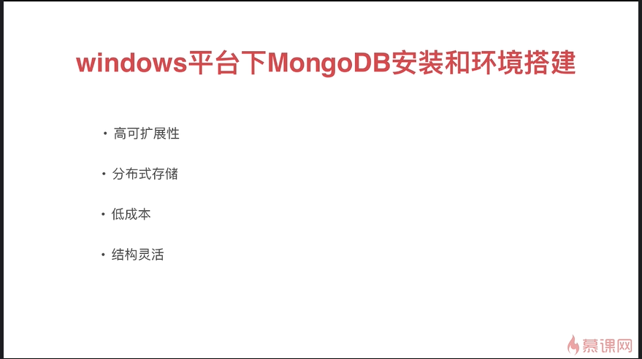

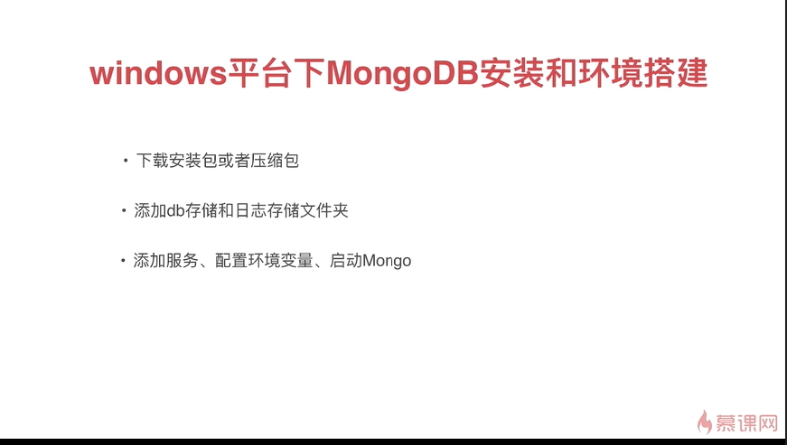

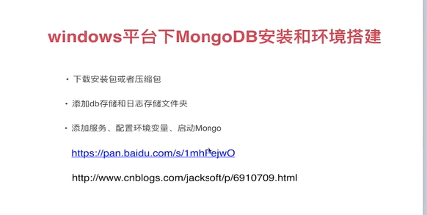

<https://blog.csdn.net/Sophie_U/article/details/80000198>

32位元的話: <http://www.imooc.com/article/18438>

>>>

我決定自己看其他教學了…

<https://dotblogs.com.tw/explooosion/2018/01/21/040728>

因為我是64bit

為了讓 MongoDB 知道資料庫（db）以及日誌（log）存在哪，

我們先建立儲存的資料夾，範例：

mkdir c:\data\db

mkdir c:\data\log

* 上述 mkdir 為 cmd 指令，你也可以不用這麼潮的工程師方式...
* 指令表示在 C槽底下建立 data 資料夾，並且再建立兩個子資料夾（db、log）

然後到 MongoDB 的安裝目錄建立檔案：

C:\Program Files\MongoDB\Server\3.6\

建立檔案，檔名：mongod.cfg

systemLog:

destination: file

path: c:\data\log\mongod.log

storage:

dbPath: c:\data\db

* systemLog：path 為前步驟 log 資料夾位置
* storage：dbPath 為前步驟 db 資料夾位置

如果沒有權限建立檔案（mongod.cfg），可以在桌面建立好在移動進去。

**服務化**

為了讓 MongoDB 可以背景運行，我們必須建立一個 Service，

打開命令列輸入：

"C:\Program Files\MongoDB\Server\3.6\bin\mongod.exe" --config "C:\Program Files\MongoDB\Server\3.6\mongod.cfg" --install

* 請務必要打 --install，否則會卡著執行續。

接著開啟工作管理員，選擇「服務」，將 MongoDB 啟動：

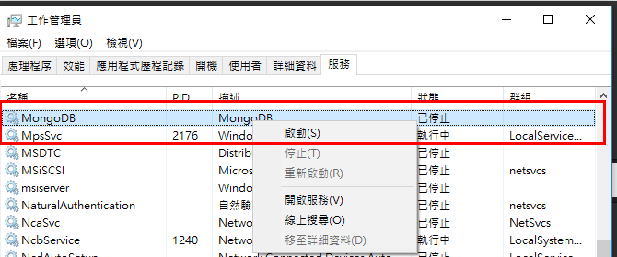

如果沒有在服務找到 MongoDB，請以系統管理員模式開啟 CMD，重新下指令。

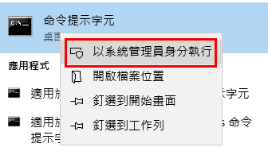

MongoDB:

Robo3T DB的可是化IDE

使用<https://robomongo.org/>

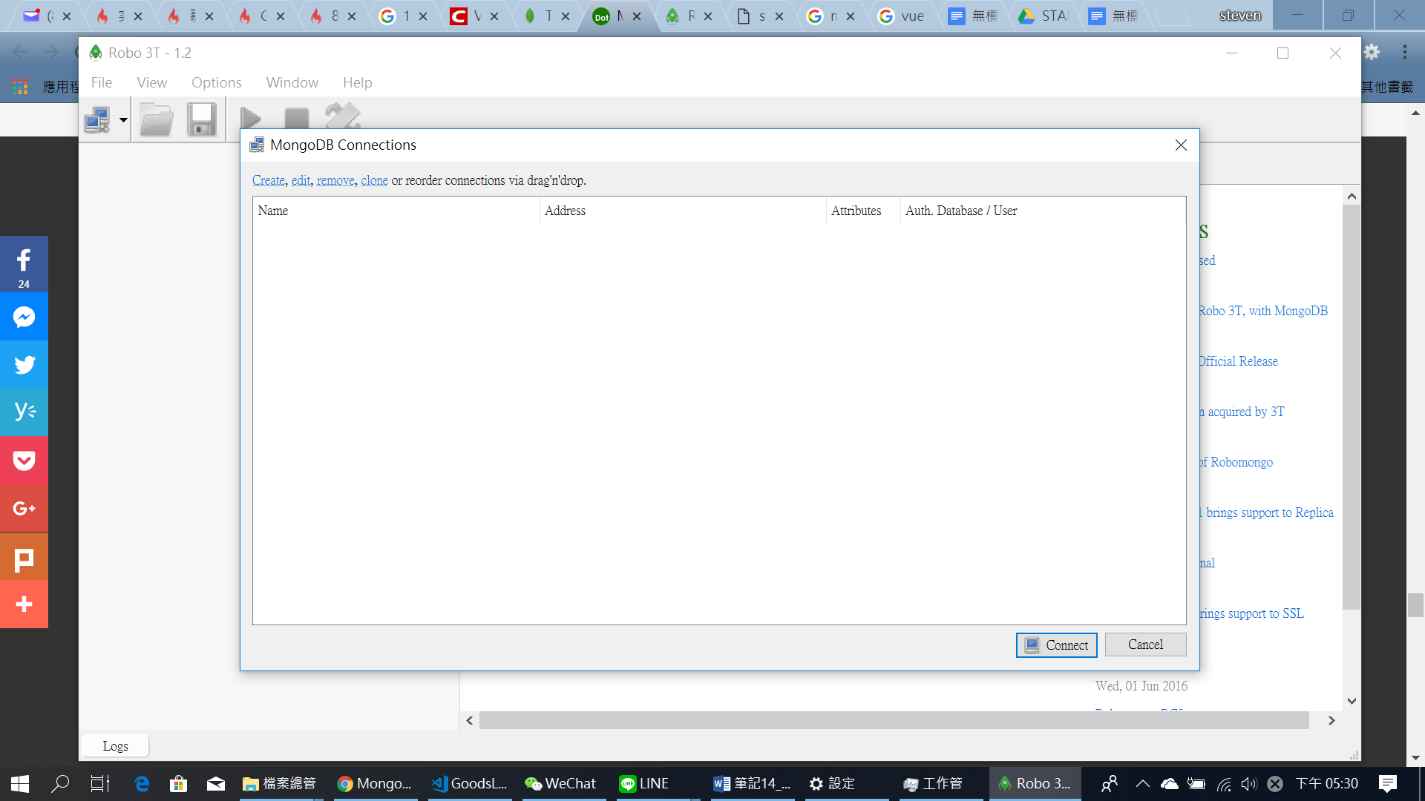

點create

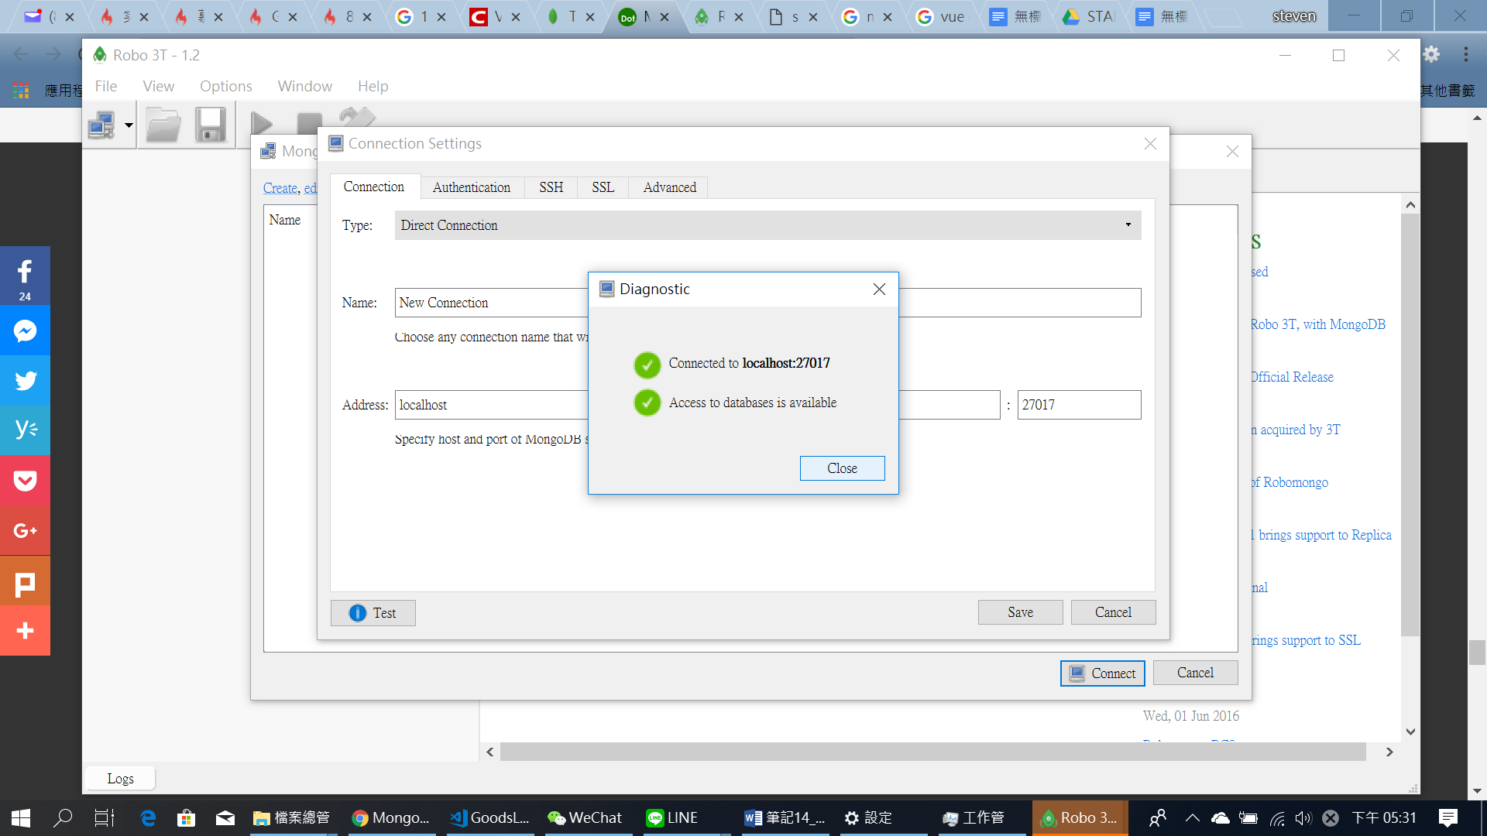

成功!

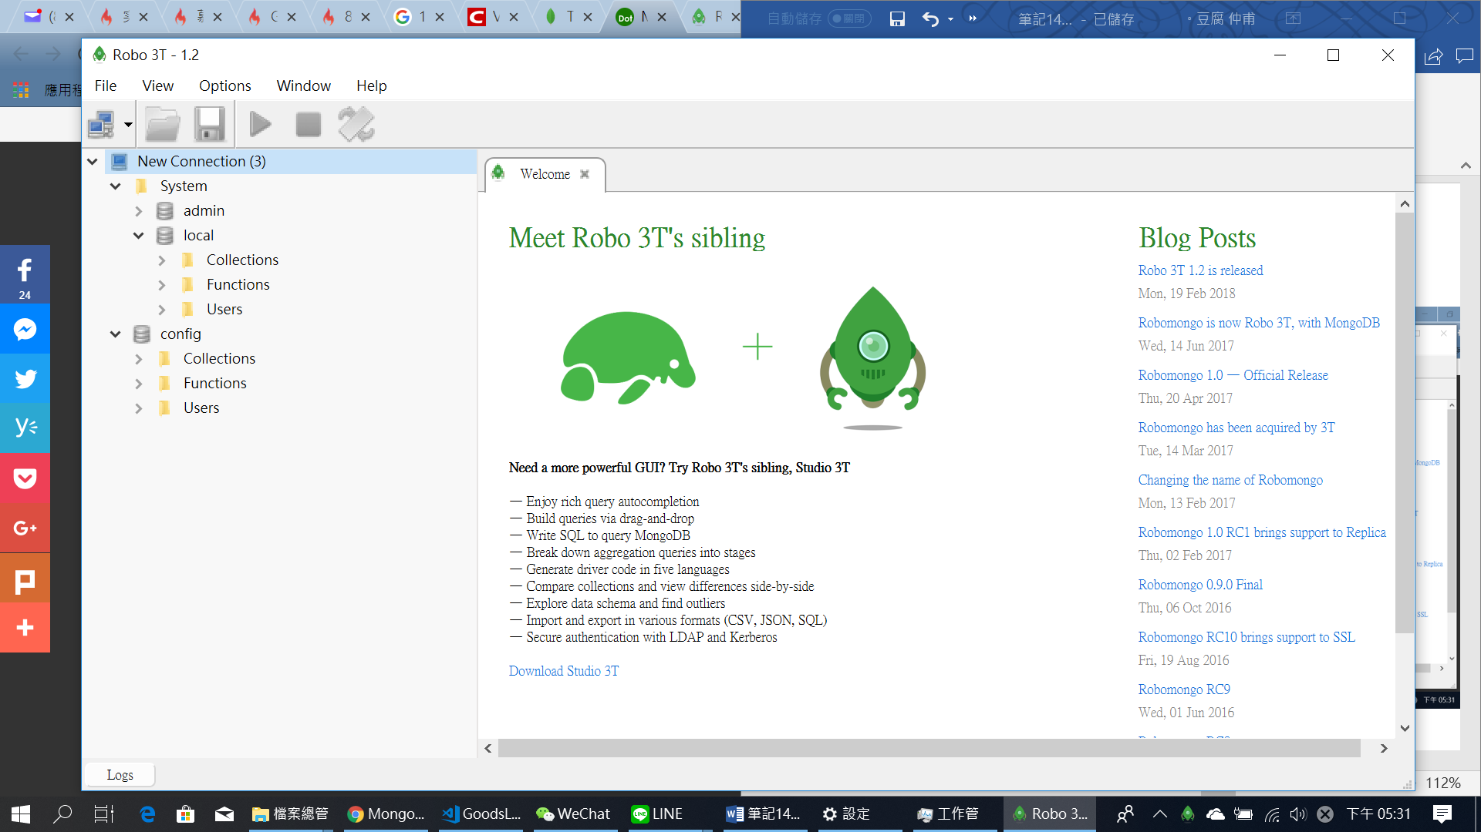

>> Windows 8-1告一段落!!!

MongoDB下一次是不是要再去服務啟動! 留意